Παρακάτω θα δείτε μερικές ιδέες για παιχνίδια που που μπορούμε να κάνουμε στο σπίτι μας, χρησιμοποιώντας απλά υλικά και αυτοσχέδιες κατασκευές:

1. Παίρνουμε πιάτα μιας χρήσης, πλαστικά ή χάρτινα, και τα κόβουμε στο κέντρο. Προσπαθούμε να τα πετάξουμε σε ένα ρολό από χαρτί κουζίνας, το οποίο έχουμε στερεώσει σε ένα άλλο πιάτο που είναι τοποθετημένο ανάποδα. Αφήνουμε αρχικά το παιδί να επιλέξει από ποια απόσταση θα ρίξει το πιάτο στον στόχο, και σταδιακά την αυξάνουμε.

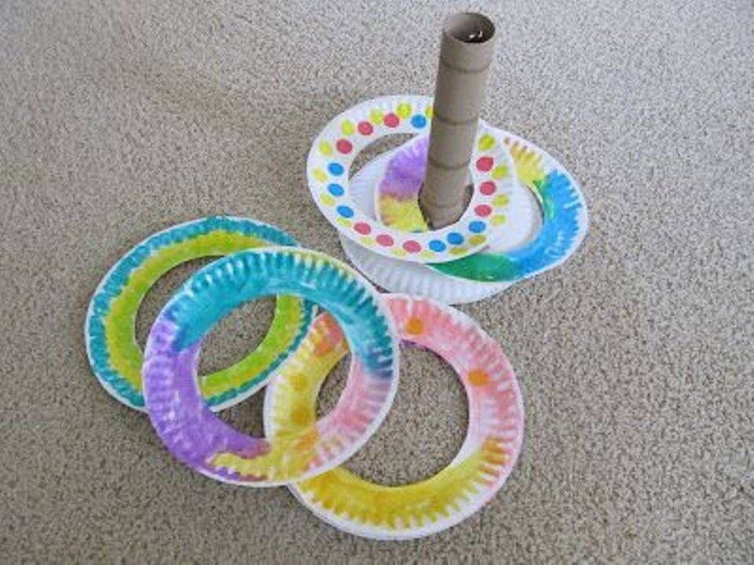

2. Χρησιμοποιούμε πλαστικά ποτήρια ή άδεια ρολά από χαρτί υγείας ως στόχο, τοποθετημένα στο τραπέζι ή στο πάτωμα, και προσπαθούμε να τα ρίξουμε με μια μπάλα.
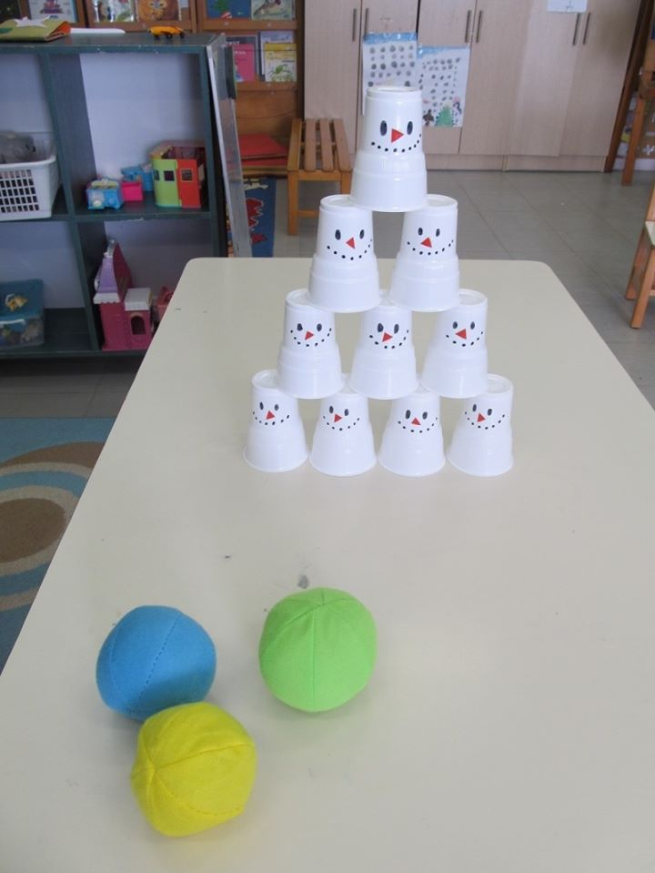

3. Σε έναν διάδρομο του σπιτιού, κολλάμε με σελοτέιπ ή χαρτοταινία, κομμάτια από κορδέλα, σχοινί ή και χαρτί υγείας, σε διαφορετικά ύψη και με διάφορες κλίσεις, και ζητάμε από το παιδί να περάσει ανάμεσα, από πάνω ή από κάτω.
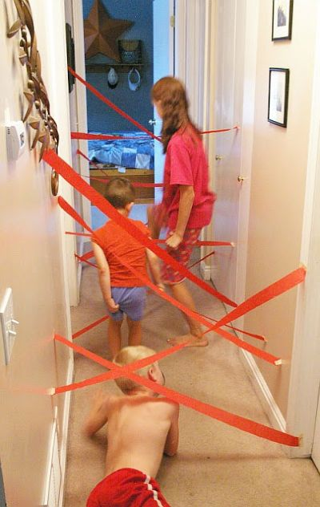

4. Τοποθετούμε ένα σχοινί, μία κορδέλα ή και ένα μεγάλο κομμάτι από χαρτί υγείας στο πάτωμα και ζητάμε από το παιδί να προχωρήσει επάνω του. Αρχικά το τοποθετούμε σε ευθεία γραμμή, στη συνέχεια μπορούμε να κάνουμε διάφορα σχήματα, όπως καμπύλες και ζιγκ ζαγκ.

5. Τέλος, η πιο απλή άσκηση, που έχει όμως μεγάλη αξία για την ενίσχυση του οπτικο-κινητικού συντονισμού και της ικανότητας συγκέντρωσης, είναι να πάρουμε μια μπάλα ή ένα μπαλάκι και να παίξουμε το «πιάσε-πέτα» με το παιδί μας. Μπορούμε να το κάνουμε είτε καθισμένοι σε μια καρέκλα αντικριστά, είτε όρθιοι, είτε καθισμένοι στο πάτωμα. Αν το παιδί μας φοβάται να το πιάσει, καθόμαστε κοντά του. Αν είναι εξοικειωμένο με το παιχνίδι αυτό, αυξάνουμε την απόσταση.

